Bund
Week
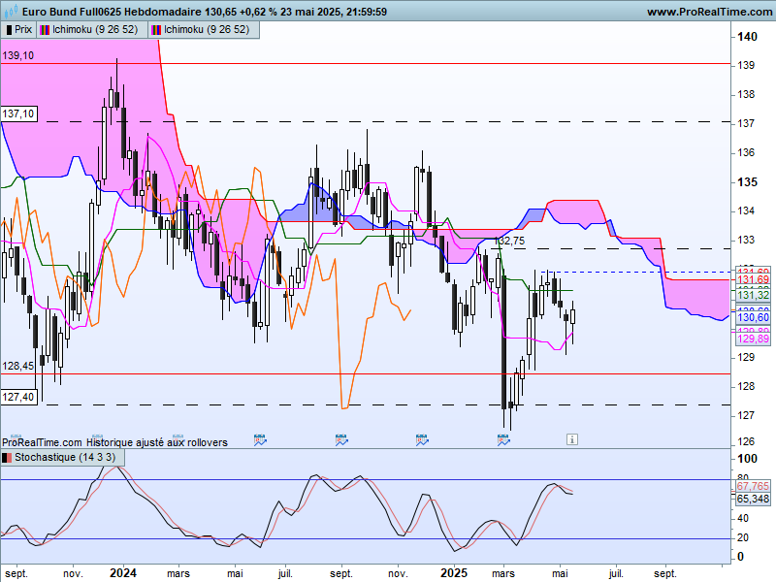
Le contrat continue d’évoluer entre 128.45 et 139.10. Le point d’équilibre de la zone de consolidation se situe sur 133.40. Sous ce point, la probabilité d’un retour des prix sur le support de 128.45 sera plus importante.
Je ne développerai pas plus longuement l’analyse en nuage car les lignes qui la compose ne sont pas pertinentes lorsque les prix consolident.
Durant ces périodes sans tendance, les chandeliers japonais permettent d’interpréter l’évolution des cours. Ainsi la dernière chandelle se rapproche par sa forme de la bougie qui la précède. Elle permet de dire que le bas du chandelier du 12 mai (T-1) de 129.13 a dessiné un support intermédiaire au-dessus duquel la baisse continuera d’être écartée de l’analyse.
Mais ce type de bougie montre aussi l’absence de conviction forte. C’est pourquoi il sera nécessaire de dépasser la zone des 132.00 pour envisager la formation d’un courant acheteur un peu plus conséquent.

DAY
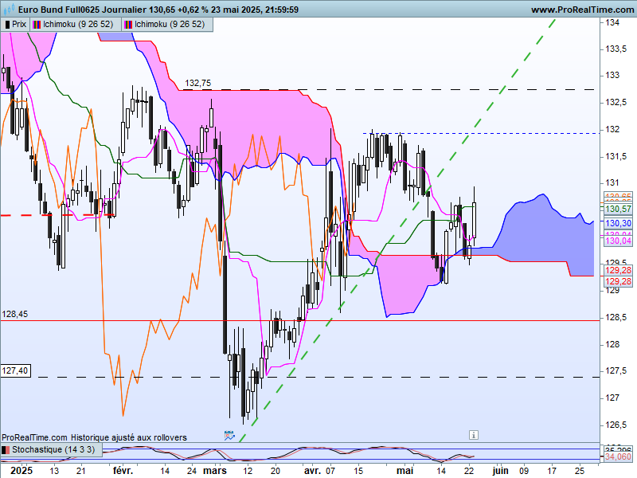
Le maintien du contrat au-dessus du plat de SSB de 129.67 donne un avantage à la hausse sur cette unité de temps.
Les cours évoluent au-dessus de leur nuage, mais pour placer le court terme dans un environnement haussier, la LS devra s’affranchir de sa barrière de prix. Ce ne sera qu’en dépassement de la zone des 132.00 que les cours et la LS pourront évoluer à la hausse sans contrainte.
Mais attention, ce dépassement ne sera qu’un premier succès pour les haussiers. En effet au-dessus de 132.00, les prix trouveront une autre résistance, plus importante cette fois ci, matérialisée par un plat de SSB passée sur 132.75.
Dans ce contexte, le dépassement de 132.00 facilitera l’arrivée du marché sur 132.75 mais ce ne sera qu’en dépassement (en clôture) de cette dernière résistance, que l’on pourra envisager une poursuite de la hausse en direction de la zone d’équilibre de moyen terme de 133.40.
L’enchainement des bougies est positif. Après l’avalement haussier de la semaine dernière, c’est une formation proche de l’étoile du matin qui a permis au contrat de se maintenir au-dessus de 129.67. Et cette action des prix donne un avantage à la poursuite de la hausse.

CONCLUSION : Positif au-dessus de 129.13. La progression des prix manque de conviction mais elle reste positive. Elle devra permettre de s’affranchir de la résistance intermédiaire de 132.00 et d’une dernière plus solide sur 132.75, pour apporter plus de conviction du côté des acheteurs.

ATTAL JEAN-LUC
TS (mauve) = plus haut + plus bas sur les 9 dernières périodes
2

KS (vert) = plus haut + plus bas sur les 26 dernières périodes
2

LS (orange) = clôture décalée de 26 périodes en arrière

SSA (bordure du nuage) = TS + KS projetée 26 périodes en avant
2

SSB (bordure opposée du nuage) = plus haut + plus bas sur les 52 dernières
2

périodes, projetées 26 périodes en avant

Unités de temps :

W: weekly

D: daily

H4: base 4 heures

H1 : base horaire

30M : base 30 minutes

